Mathematische Aufgabenstellungen für das Lernvideo
Hinweis: Rot Markiertes ggf. anpassen oder löschen!
Ziel: Damit wir voneinander und gemeinsam lernen können, erstellst du mit deiner Gruppe ein Lernvideo zu einer Dreieckskonstruktion oder der Lösung einer Anwendungsaufgabe mittels Dreieckskonstruktionen. Diese Lernvideos kannst du dir jeder Zeit zur Bearbeitung der nachfolgenden Trainingsaufgaben ansehen.
Aufgabenvorschläge:
(Vorschläge basieren auf den Bildungsplänen Hamburg der Sekundarstufe I Mathematik 2011.)
- Erstelle ein Lernvideo zur Dreieckskonstruktion mittels des Kongruenzsatz SSS.
- Erstelle ein Lernvideo zur Dreieckskonstruktion mittels des Kongruenzsatz SWS.
- Erstelle ein Lernvideo zur Dreieckskonstruktion mittels des Kongruenzsatz WSW.
- Erstelle ein Lernvideo zur Dreieckskonstruktion mittels des Kongruenzsatz SSW.
- Anwendungsaufgabe 1: Tourismus - Eiffelturm (WSW)
Du bist auf einer Klassenfahrt in Paris und ihr seid auf dem Weg zum Eiffelturm. In einem Höhenwinkel von ca. 73° blickst du auf die Spitze des Eiffelturms. Eine Mitschülerin misst mittels Schrittweite aus, dass du ungefähr 100 m vom Eiffelturm entfernt bist. Bestimme die Höhe des Eiffelturmes (Vergleichswert: 327,1m – in Wirklichkeit ist er 324m hoch). [Hinweis für L.: Detaillierte Lösung folgt am Ende]
- Anwendungsaufgabe 2: Fußballspiel (SWS)
Der Fußballspieler Ronaldi steht in einem Winkel von 135° von dem von ihm aus gesehen rechten Torpfosten entfernt. Das Tor ist 7,32m breit und die Distanz von Ronaldi zu diesem Torpfosten beträgt 14m. Bestimme in welchem Winkel Ronaldi schießen kann, damit er das Tor trifft. Die Breite der Torpfosten soll vernachlässigt werden. (Vergleichswert: Der Winkel, innerhalb dessen der Ball abgeschossen werden sollte, beträgt ca. 15°.) [Hinweis für L.: Detaillierte Lösung folgt am Ende]
- Anwendungsaufgabe 3: Märchen - Rapunzel (SSW)
Ein junger Mann möchte unbedingt Rapunzel von ihrem Turm retten. Er überlegt, ob er an ihrem bereits bodenlangen Haar hochklettern oder lieber eine Leiter nehmen sollte. Damit er Rapunzel von ihrem Turm retten und heruntertragen kann, entscheidet er sich für die Leiter. Der junge Mann stellt die 4,50m lange Leiter an den Turm. Der Abstand zwischen Leiter und Wand beträgt am Fußende 2 m. Bestimme, wie lang Rapunzels Haar ist. (Vergleichswert: Rapunzels Haar ist ca. 4m lang.) [Hinweis für L.: Detaillierte Lösung folgt am Ende]
- Anwendungsaufgabe 4: Anlage eines Beetes (SSS)
Familie Außergewöhnlich möchte ein dreieckiges Beet für Erdbeeren anlegen. Sie steckt dazu die Eckpunkte des Beetes ab. Punkt B soll von Punkt A einen Abstand von 4,5m haben, Punkt C von Punkt A einen Abstand von 2,5m und von Punkt B einen Abstand von 3m. Zur Bestimmung, wie viele Erdbeersamen sie benötigen, muss Familie Außergewöhnlich zunächst die Fläche des Beetes herausfinden. Hilf ihr dabei. (Vergleichswert: Die Fläche beträgt ca. 3,53m².) [Hinweis für L.: Detaillierte Lösung folgt am Ende]
- Wiederholung: Erstelle ein Lernvideo zur Konstruktion einer Winkelhalbierenden.
- Wiederholung: Erstelle ein Lernvideo zur Konstruktion einer Mittelsenkrechten und einer parallelen Gerade.

Zusatzaufgabe:
- Stelle (weitere) Übungsaufgaben nach Möglichkeit mit Lösungen zusammen, so dass deine MitschülerInnen mit diesen die Inhalte eures Lernvideos trainieren können oder erstelle ein Lernvideo zur Lösung einer Anwendungsaufgabe.
Mögliche Quellen:
- Schulbücher, Lösungsbuch der Lehrkraft
- Internetrecherche

Lösungen

Anwendungsaufgabe 1: Eiffelturm
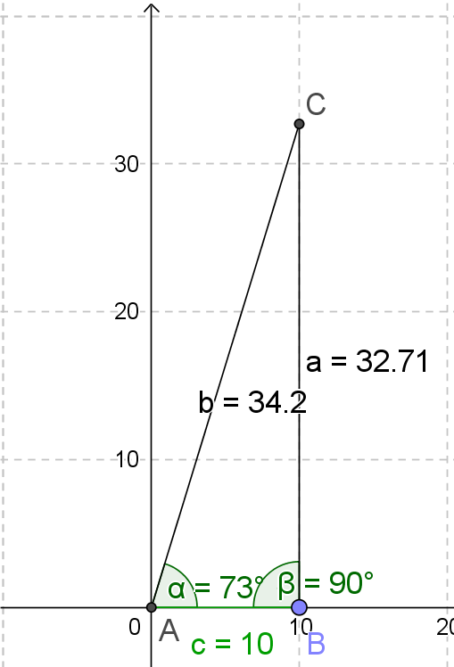

Anwendungsaufgabe 2: Fußball – Schusswinkel

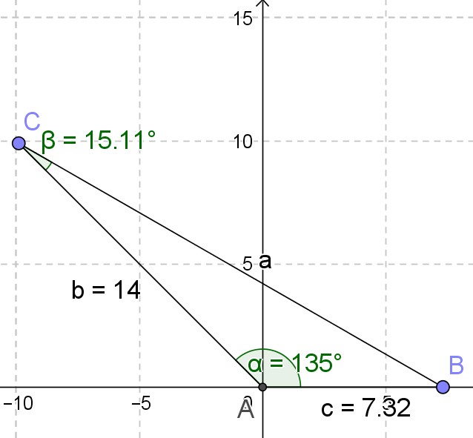
Anwendungsaufgabe 3 – Rapunzel:

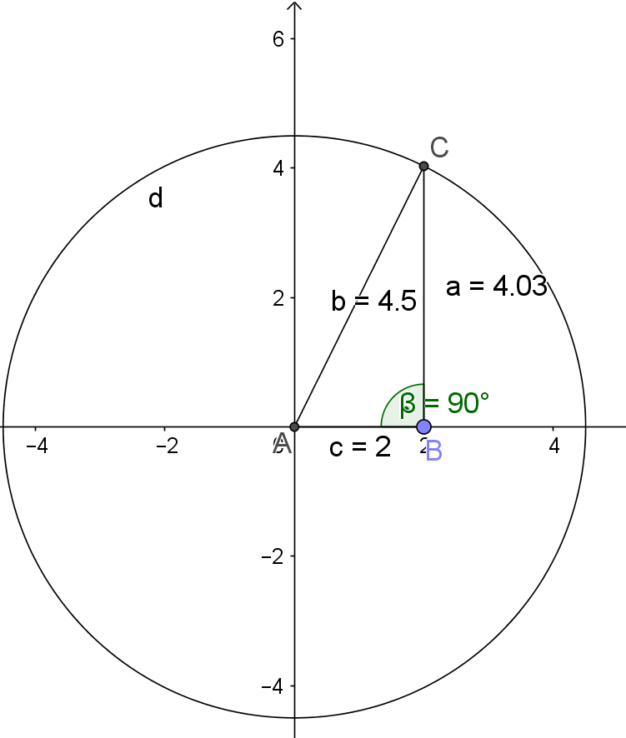

Anwendungsaufgabe 4: Erdbeerbeet
